Занятие
объединения «Основы технического конструирования» 01.01.2022
Тема: «Изготовление простейших домов»
Изучить схемы и изготовить по выбору:
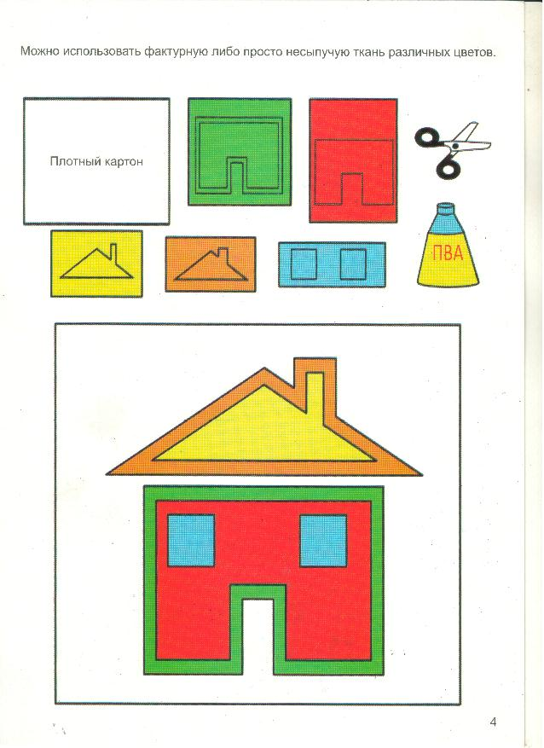
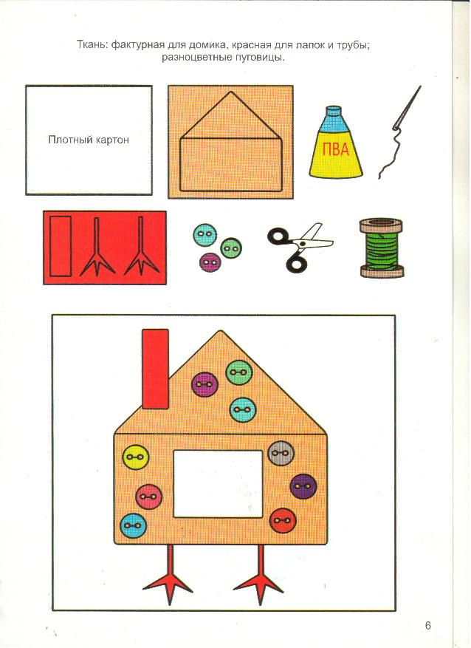 Электронная почта: cduttroslavl@mail.ru

